НҮҮРСТӨРӨГЧИЙН ИСЛИЙН МЕТАНЖУУЛАЛТ:
КАТАЛИЗАТОРЫН БЭЛТГЭХ АРГЫН НӨЛӨӨ

Х.Барсболд, Б.Буян-Өлзий, Г.Оюунбилэг, Б.Энхсаруул
МУИС, Шинжлэх Ухааны Сургууль, Цэвэр энергийн технологи хөгжүүлэлтийн лаборатори
И-майл: battulgabuyanaa@gmail.com
Хураангуй
Никель катализаторыг тунадасжуулах (Ni*) болон шигтгэх-тундасжуулах (Ni) гэсэн 2 аргаар бэлтгэсэн. Катализаторуудын шинж чанарыг BET, SEM-EDX, XRD, ICP-OES багажит анализын аргуудаар тодорхойлсон. Катализаторуудын идэвхийг ган хоолой хэлбэрийн хөдөлгөөнгүй үет реакторт урвалын хийн молийн харьцаа $H_{2}$/CO=3 байхаар авч, 350°С температур, 3 атм даралтанд туршсан. Метанжуулах процесст шигтгэх-тунадасжуулах аргаар бэлтгэсэн (Ni) катализатор нь тунадасжуулах аргаар бэлтгэсэн (Ni*) катализатортай харьцуулахад урвалын хурд ихтэй, метан хийг нам температураас (243°С) үүсгэж байсан ба метаны сонгомол чанар 92.5%-тай байсан. Харин урвалын температур 350°С-т хүрэхэд хоёр аргаар бэлтгэсэн катализаторуудын хувьд ялгаагүй СО хувирлын зэрэг 99%-иас дээш байв. Тунадасжуулах аргаар бэлтгэсэн катализатор нь никелийн алюминат, натрийн карбонатын дагалдах нэгдэл үүсгэдэг, гадаргуугийн талбай багатай байсан бол шигтгэх-тунадасжуулах аргаар бэлтгэсэн катализатор нь дагалдах нэгдэл үүсгээгүй, гадаргуугийн талбай ихтэй байсан. Тиймээс метанжуулах процессын никель катализаторыг шигтгэх-тунадасжуулах аргаар бэлтгэх нь тохиромжтой болохыг тодорхойлов.
Түлхүүр үг
CO гидрогенжуулалт, никель, тунадасжуулах арга, шигтгэх-тунадасжуулах арга
Оршил
Дэлхийн эрчим хүчний хорооноос 2035 он хүртэлх олон улсын эрчим хүчний хэрэглээ, хандлагыг тодорхойлжээ. Тайлангаас харахад 2035 он гэхэд эрчим хүчний үйлдвэрлэлд ашиглагдах нүүрсний хэрэглээ 0.7 тэрбум тонн, газрын тосны хэрэглээ 0.5 тэрбум тонноор буурч, харин байгалийн хийн хэрэглээ 1560 тэрбум м³-ээр нэмэгдэх ажээ. Эрчим хүчний эх үүсвэрийн хувьд байгалийн хий цэвэр, байгаль орчинд ээлтэй түлш юм. Байгалийн хийн найрлага нь үндсэндээ метан хийнээс тогтдог. Энэ төрлийн түлшний хэрэглээ нь эрчим хүчний алдагдалгүй, үр ашигтай эх үүсвэр болдог учраас тив, улс дамнуулан хоолой татсаар байна. Монгол орны хувьд нүүрс, биомасс, лаг зэрэг эх үүсвэрүүдийг метанжуулж өндөр илчлэгтэй синтетик хийн түлш гарган авах бүрэн боломжтой юм. Хүрэн нүүрсний илчлэг дундажаар 16-24 мЖ/кг байдаг бол, байгалийн хий нь дундажаар 55.5 мЖ/кг буюу 2 дахин өндөр илчлэгтэй байдаг [1, 2, 3]. Нүүрсний хийжүүлэлтээр үүссэн H₂ болон CO хийн холимогийг цааш катализаторт метанжуулах процесст оруулж синтетик байгалийн хийг гаргадаг [4-13]. Ингэснээр манай орны эдийн засгийн чадавхи бололцоог өргөжүүлэн Улаанбаатар хотын хэрэглэгчдийг цэвэр түлш, эрчим хүчээр хангаж, агаар, хөрсний бохирдлыг бууруулан, оршин суугчдын ая тухтай амьдрах нөхцөлийг бүрдүүлэхэд ихээхэн ач холбогдолтой юм. Метанжуулах процессод платинум (Pt), никель (Ni), рутени (Ru), роди (Ro), кобальт (Co), төмөр (Fe) зэрэг катализаторыг өргөн хэрэглэдэг [4, 7, 10, 13]. Эдгээрээс никель катализатор нь СО хувирлын зэрэг, метаны сонгомол чанар өндөртэй байдаг. Метанжуулах процессийн катализаторыг бэлтгэх тунадасжуулах арга, золь гелийн арга, шигтгэх арга, шигтгэх-тунадасжуулах арга, шатаах арга гэх мэт олон төрлийн арга байдаг [2, 4, 6, 8, 14-20]. Бид метанжуулах урвалын никель катализаторыг тунадасжуулах болон шигтгэх-тунадасжуулах аргаар гарган авч, катализаторын бэлтгэх арга нь нийлэг хийн метанжуулах процессийн идэвхид хэрхэн нөлөөлж буйг судлах зорилго тавьсан.
1. Судалгааны арга зүй
1.1 Катализатор бэлтгэх
Тундасжуулах аргаар никель катализаторыг бэлтгэхдээ никелийн агуулга 20% байхаар Ni(NO₃)₂*6H₂O давснаас, зөөгч биет болох гамма-хөнгөнцагааны оксидыг Al(NO₃)₃*9H₂O давснаас гарган авч уусмал бэлтгэн натрийн карбонатаар 50°С-т тунадасжуулж (1) ба (2) урвалуудыг явуулсан. Үүссэн тунадасыг шүүж аваад 110°С-т хатаан 500°С-т шатааж гаргаж авна. Энэ катализаторыг Ni* гэж нэрлэсэн. Шигтгэх-тунадасжуулах аргаар катализаторыг бэлтгэхдээ зөөгч биет болох нунтаг гамма-хөнгөнцагааны оксидыг нэрмэл усанд 50°С-т тогтмол хутган, энэхүү гадаргуу дээр никелийн тунадасжилтыг явуулна. Никелийн агуулга 20% байхаар Ni(NO₃)₂*6H₂O давснаас авч уусмал бэлтгэн натрийн карбонатоор тундасжуулж зөвхөн (3) урвалыг явуулан гаргаж авна. Энэ катализаторыг Ni гэж нэрлэсэн. Катализаторын бэлтгэх дараалалыг доорх Зураг 1 ба 2-д үзүүллээ.
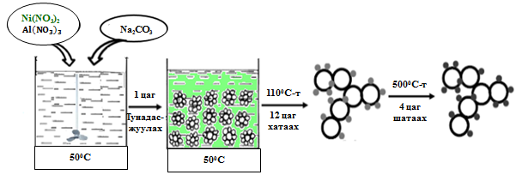
Зураг 1. Тунадасжуулах аргаар никель (Ni*) катализаторыг бэлтгэх
$Ni(NO_{3})_{2}+ {Na}_{2}{CO}_{3}=NiCO_{3}↓+2NaNO_{3}$ (1)
$2Al(NO_{3})_{3}+3{Na}_{2}{CO}_{3}= {Al}_{2}{(CO}_{3})_{3}↓+ 6NaNO_{3}$ (2)
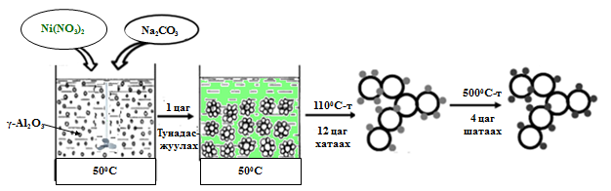
Зураг 2. Шигтгэх тунадасжуулах аргаар никель (Ni) катализаторыг бэлтгэх
$Ni(NO_{3})_{2}+ {Na}_{2}{CO}_{3}=NiCO_{3}↓+2NaNO_{3}$ (3)
Тунадасжуулах аргаар (Ni*) катализатор бэлтгэхдээ никелийн нитрат болон хөнгөнцагааны нитратын давсыг натрийн карбонатаар тунадасжуулж бэлтгэнэ. Харин шигтгэх-тунадасжуулах аргаар (Ni) катализатор бэлтгэхдээ зөөгч биет болох гамма-хөнгөнцагааны оксидыг усанд суспенз байдлаар хутгаж, дээрээс нь никелийн нитратыг натрийн карбонатаар тунадасжуулна. Метанжуулах процессын үед дараах үндсэн болон дагалдах урвал явагдах боломжтой.
Метанжуулах процесст явагдах үндсэн урвал:
- $CO + 3H₂ →CH₄ + H₂O ΔH°₂₉₈= -206.15 кЖ/моль$
Метанжуулах процесст явагдах дагалдах урвалууд:
- $CO + H₂O →CO_{2} + H_{2} ΔH°₂₉₈= -41.16 кЖ/моль$
- $CO₂ + 4H₂ → CH₄ + 2H₂O ΔH°₂₉₈= -165.95 кЖ/моль$
- $2CO → C + CO₂ ΔH°₂₉₈= -171.7 кЖ/моль$
- $CO + H₂ → C+ H₂O ΔH°₂₉₈=-173 кЖ/моль$
- $CH₄ → С + 2H₂ ΔH°₂₉₈= 74.9 кЖ/моль$
1.2 Никель катализаторын метанжуулах идэвхийг турших
Хөдөлгөөнгүй үет ган реакторт 1 грамм катализаторыг байрлуулан 110ºС-т 200 мл/мин аргоны урсгалд 1 цаг хатаалтыг явуулж, 400°С-т 13 мл/мин H₂-ийн урсгалд ангижруулан тасалгааны температурт хөргөсний дараа 350ºС-т 3 атм даралтанд 50 мл/мин H₂/CO-ийн нийлэг хийн урсгалд 1 цаг метанжуулах урвалыг явуулна. Энэ үед YL6100-GC хийн хромотографын багажны TCD илрүүлэгчээр үүсэх хийн агуулгыг урвалын турш 3 минут тутамд шинжлэнэ.
СО хувирлын зэрэг, метаны сонгомол чанар, гарцыг дараах томъёогоор тооцоолно.
CO хувирлын зэрэг: $X_{CO}\left(\%\right)= \frac{V_{CO,орсон}-V_{CO,гарсан}}{V_{CO, орсон}}×100$ (1)
Метаны сонгомол чанар: $S_{{CH}_{4}}\left(\%\right)= \frac{V_{{CH}_{4}, гарсан}}{V_{{CH}_{4}, гарсан}+V_{{CO}_{2}, гарсан}+V_{H_{2}, гарсан}}×100$ (2)
Метаны гарц: $Y_{{CH}_{4}}(\%)=\frac{X_{CO}×S_{{CH}_{4}}}{100}$ (3)
1.3 Бэлтгэсэн никель катализаторуудын шинж чанарыг тодорхойлох
Катализаторуудын BET гадаргуугийн шинжилгээ
Шинжилгээг Flowsorb ΙΙΙ 2305/2310 BET гадаргуун талбайн багажаар тодорхойлсон. Хэмжилтийг 77K-д хийн урсгал хурд 53 мл/мин байхаар тохируулан дээжийг шингэрүүлсэн азотыг шингээх чадварт үндэслэн гадаргуун талбайг тодорхойлно.
Никель катализаторын гадаргуугийн бүтцийн SEM-EDS шинжилгээ
SEM-EDS JEOL JSM 7001F багаж нь электрон микроскопын тусламжтайгаар дээжний тухайн цэг дэх элементийн агуулгыг вакуум орчинд рентген туяагаар шарж түүнээс ялгарах долгионы эрчимээр тодорхойлно.
Никель катализаторын фазын шинжилгээ
Шинжилгээг XRD mini Flex 600 рентген дифрактометр багажин дээр хийсэн. Энэ нь талст молекулын бүтцийг рентген туяагаар тусгах, ойлтын өнцгийг детекторт бүртгэснээр тухайн бодисын бүтэц найрлагыг тодорхойлдог арга юм. Туршилтыг вакуум орчинд Cu анодтай, 0.154 нм долгионы уртад 30 мV, 40 kB-д 2Ө өнцөг нь (5,00°-70,00°) мужид 5°/мин байхаар тохируулан дээжийн рентген дифракцыг хэмжинэ. NiO-ийн талстын хэмжээг Шеррерийн тэгшитгэлээр тооцоолов.
Катализаторуудын никелийн агуулга тодорхойлох ICP-OES шинжилгээ
Шинжилгээг 6500 ICP-OES индукцын холбоост плазмын оптик эмульсын спектрометрийн багажаар хийсэн. Туршилтыг явуулахдаа дээжийг хаан дарсанд уусган ион байдалд шилжүүлж, багажны индукцын холбоост плазмд 6000$К$-10000$К$ температурт дээжин дэхь бүх элементүүд атомчлагдан гадаад давхрааны электроноо алдаж нэмэх цэнэгтэй катион болж задрахдаа бүх элементүүд нь тодорхой долгионы урттай гэрэл цацруулна. Элементийн агуулгыг стандарт уусмалтай харьцуулах замаар тодорхойлно.
2. Судалгааны үр дүн ба хэлэлцүүлэг
Нүүрстөрөгчийн ислийн метанжуулалтын идэвхийн үр дүн
Катализаторуудын идэвхийг хөдөлгөөнгүй үет реакторт 1 гр катализатор байрлуулан, H₂/CO-ийн 3 молийн харьцаатай нийлэг хийн 50 мл/мин урсгалд, 350ºС температурт, 3 атм даралтанд тасралтгүй 1 цаг метанжуулах урвалыг явуулсан. Тунадасжуулах (Ni*) болон шигтгэх-тунадасжуулах (Ni) аргаар бэлтгэсэн катализаторуудын СО-ийн хувирлын зэргийг Зураг 3-д үзүүллээ.
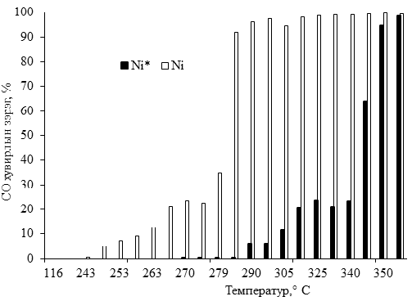
Зураг 3. Тунадасжуулах (Ni*) болон шигтгэх-тунадасжуулах аргаар бэлтгэсэн(Ni) катализаторуудын CO хувирлын зэрэг
Тунадасжуулах аргаар бэлтгэсэн Ni* катализатортай үед СО хийг 270°С-ээс хувиргаж эхэлсэн ба 350°С-т тогтмол 1 цаг туршилтыг явуулахад 99.16% буюу бараг бүх СО метан болон хувирч дууссан. Харин шигтгэх-тунадасжуулах аргаар бэлтгэсэн Ni катализатор нь СО хийг 243°С-ээс хувиргаж эхэлсэн бөгөөд 350ºС хүрэхэд аль хэдийн СО хийн хувирлын зэрэг 99% хүрсэн байсан. Эндээс харахад шигтгэх-тунадасжуулах аргаар бэлтгэсэн катализатор нь урвалын хурд ихтэй, бага температурт ч идэвхи сайтай байгаа нь харагдаж байна.
Тунадасжуулах (Ni*) болон шигтгэх-тунадасжуулах (Ni) аргаар бэлтгэсэн, катализаторуудын CH₄ сонгомол чанарыг Зураг 4-д үзүүллээ.
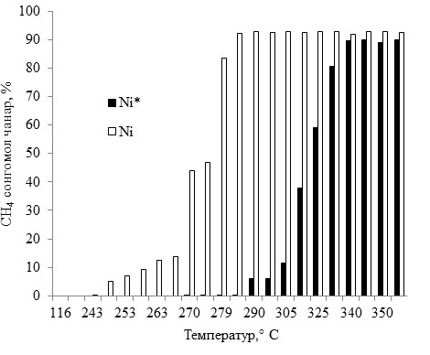
Зураг 4. Тунадасжуулах (Ni*) болон шигтгэх-тунадасжуулах (Ni) аргаар бэлтгэсэн катализаторуудын СН₄ сонгомол чанар
Тунадасжуулах аргаар бэлтгэсэн Ni* катализатортай үед метан хийг 270°С-ээс үүсгэж эхлэсэн бөгөөд 350°С-т тогтмол 1 цаг туршилтыг явуулахад метан хийн сонгомол чанар 89.5%-д хүрсэн байна. Харин шигтгэх-тунадасжуулах аргаар бэлтгэсэн Ni катализаторыг туршихад метан хийг бага температураас 243°С-ээс эхлэн үүсгэж, 300°С хүрэхэд метан хийн сонгомол чанар 92.8%-д хүрсэн байсан. Үүнээс дүгнэж хэлэхэд шигтгэн-тунадасжуулах аргаар бэлтгэсэн катализатор нь урвалын нь хурдасгуурын идэвх өндөртэй, бага температур явагдах боломжтойг харуулж байна.
Катализаторуудын гадаргуугийн шинжилгээний үр дүн
Катализаторуудын BET гадаргуун талбайг шингэрүүлсэн азотыг шингээх чадвар дээр үндэслэн тодорхойлсон. Бэлтгэсэн катализаторуудын BET гадаргуугийн талбай болон нүх сүвний эзэлхүүн, BJH нүх сүвний хэмжээг Хүснэгт 1-д харуулсан байна.
Хүснэгт 1. Катализаторуудын BET ба BJH хэмжилтийн гадаргуугийн үзүүлэлтүүд ба никелийн бодит агуулга
Катализаторын код | Гадаргуугийн талбай | Нүх сүвний эзэлхүүн | BJH нүх сүвний диаметр | Ni агуулга,  ICP-OES
 | м²/г | см³/г | нм | %
Ni* | 26.5 | 0.067 | 2.76 | 12.04
Ni | 133 | 0.285 | 4.68 | 18.39
Хүснэгт 1-д катализаторуудын гадаргуугийн талбайн утгаас харахад тунадасжуулах аргаар бэлтгэсэн Ni* катализатор нь 26.5 м²/г гадаргуугийн талбай багатай, нүх сүвний эзэлхүүн 0.067 см³/г, нүх сүвний диаметр 2.76 нм байсан. Харин шигтгэх-тунадасжуулах аргаар бэлтгэсэн Ni катализатор нь 133 м²/г буюу гадаргуугийн талбайтай ихтэй, нүх сүвний эзэлхүүн 0.285 см³/г, нүх сүвний диаметр 4.68 нм байсан. Эндээс харахад шигтгэх-тунадасжуулах аргаар бэлтгэсэн катализатор нь тархалт сайтай, гадаргуугийн талбай болон нүх сүвний эзэлхүүн ихтэй, том нүх сүвний хэмжээтэй бэлтгэгдсэн байна. Индукцын холбоост плазмын оптик эмульсын спектрометрийн аргаар катализатор дахь никелийн бодит агуулгыг тодорхойлоход Ni*-12.04%, Ni-18.39% бэлтгэгдсэн байна. Тунадасжуулах аргаар Ni* катализаторыг бэлтгэхдээ никелийн нитрат болон хөнгөнцагааны нитратыг натрийн карбонатаар тунадасжуулж $NiCO_{3}$, ${Al}_{2}{(CO}_{3})_{3}$–ын тунадасыг үүсгэсэн. Тунадасыг олон дахин угааж, шүүх явцад никелийн карбонатын тунадас буцаж задарсан байх боломжтой юм. Шигтгэх-тунадасжуулах аргаар никель катализаторыг бэлтгэхэд никелийн агуулга нь онолын тооцоотой (20%) ойролцоо, тунадасжих урвалаар үүссэн тунадасны тогтворжилт сайн байсан. Катализаторыг зөөгч биетийн гадаргуу дээр тунадасжуулснаар (3) урвалаас үүссэн $NiCO_{3}$ нь олон дахин угааж, шүүхэд буцаж задраагүй тогтвортой байсан болох нь харагдаж байна.
Бэлтгэсэн никель катализаторын гадаргуугийн бүтцийн SEM-EDS шинжилгээний үр дүн
Катализаторуудын гадаргуугийн бүтэц, тухайн цэг дэх элементийн агуулгыг SEM-EDS багажыг ашиглан тодорхойлсон. Тунадасжуулах болон шигтгэх-тунадасжуулах аргаар бэлтгэсэн Ni* ба Ni катализаторуудын гадаргуугийн бүтэц, гадаргуугийн тухайн цэгийн элементийн агуулгыг тодорхойлсон үр дүнг Зураг 5-д үзүүллээ.
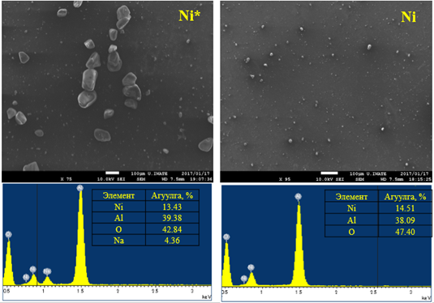
Зураг 5. Тунадасжуулах болон шигтгэх-тунадасжуулах аргаар бэлтгэсэн Ni* болон Ni катализаторын гадаргуугийн бүтэц, тухайн цэгийн элементийн найрлага болон агуулга
Тунадасжуулах аргаар бэлтгэсэн Ni* катализаторын SEM зургийг 78 дахин өсгөж, харин шигтгэх-тунадасжуулах аргаар бэлтгэсэн Ni катализаторын SEM зургийг 95 дахин өсгөж зургийг нь авсан. Эндээс харахад Ni* катализатор нь том ширхэгтэй, бөөгнөрсөн, Ni катализатортой харьцуулахад тархалт багатай байна. Ni* катализаторын тухайн цэг дэхь элементийн агуулгыг тодорхойлоход Ni-13.43%, Al-39.38%, O-42.84%, Na-4.36% байлаа. Тунадасжуулагч уусмалын үлдэгдэл натри нь мөн XRD шинжилгээнд илэрсэн байсан. Харин Ni катализатор нь Ni-14.51%, Al-38.09%, O-47.40% агуулгатай байна. Энд тунадасжуулагч уусмалын үлдэгдэл натри огт илрээгүй. Үүнд үндэслэн никель катализаторыг шигтгэх-тунадасжуулах аргаар бэлтгэх нь тархалтыг сайжруулж байна. С.Guo нарын бэлтгэсэн 20%Ni/Al₂O₃ катализатортай шигтгэх-тунадасжуулах аргаар бэлтгэсэн Ni катализаторын шинж чанарыг харьцуулан Хүснэгт 2-д үзүүлсэн байна [1]. Энд найрлагаараа ижил хоёр катализаторын хувьд туршилтын температур, H₂/CO молийн харьцаагаараа ижил, даралт болон цагт урсах хийн хэмжээгээрээ зөвхөн ялгаатай байсан.
Катализатор | CO хувирлын зэрэг,% | CH₄ cонгомол чанар, % | P,  атм | GHSV  ц⁻¹ | H₂/CO  моль | T,  ⁰С
20%Ni/Al₂O₃^{х} | 98.0 | 91.0 | 15 | 10000 | 3 | 350
Ni | 99.5 | ‍92.8 | 3 | 3000 | 3 | 350
Хүснэгт 2. Хэвлэлийн тоймын 20%Ni/Al₂O₃^{x} болон Ni катализаторын шинж чанарыг харьцуулах нь
х- хэвлэлийн тойм
Хүснэгт 2 дахь үр дүнгээс харахад хэвлэлийн тоймоос авсан 20%Ni/Al₂O₃ катализатортай өөрсдийн бэлтгэсэн (Ni) катализатортой харьцуулахад СО хувирлын зэрэг нь харгалзан 98.0% болон 99.5% харин метаны сонгомол чанар нь харгалзан 91.0% болон 92.8% байлаа.
Катализаторын бүтцийн шинжилгээний үр дүн
Тунадасжуулах болон шигтгэх-тунадасжуулах аргаар бэлтгэсэн катализаторуудын рентген дифракцын үр дүнг Зураг 6-д үзүүллээ.
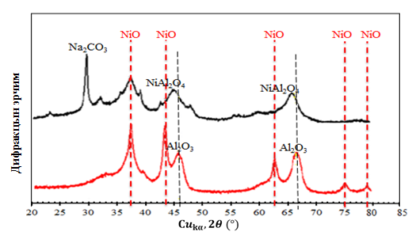
Зураг 6. Ni* болон Ni катализаторуудын рентген дифракцын үр дүн (Al₂O₃ 2θ = 67.0°, NiAl₂O₄ 2θ = 66.1°)
Катализаторуудын рентген дифракцын утгаас харахад никелийн оксид пик 37.31°, 43.40°, 63.11°, 75.42°, 79.31°-д илэрсэн байна. Харин зөөгч биет болох хөнгөнцагааны оксид нь 45.45°, 66.95°-д илэрсэн байна. Тунадасжуулах аргаар бэлтгэсэн Ni* катализаторт 43.43°, 66.13°-д никелийн алюминат үүссэн байгаа нь шинжилгээгээр илэрсэн. Никелийн алюминат NiAl₂O₄ нь катализатор болон зөөгч биетийн хоорондын хүчтэй харилцан үйлчлэлийн дүнд үүсдэг. Катализаторыг тунадасжуулах аргаар бэлтгэх үед зөөгч биетийг Al₂O₃ байдлаар бус ${Al}_{2}{(NO}_{3})_{3}$-аас авсан нь никелийн нитратын давстай химийн хүчтэй харилцан үйлчлэлд орсны дүнд NiAl₂O₄ үүсгэсэн байна. Мөн 29.50°, 33.59°-д натрийн карбонат илэрсэн байна. Тунадсыг нэрсэн усаар угаасан хэдий ч тунадасжуулагч натрийн карбонатын үлдэгдэл байгааг илрүүлсэн. Тунадасжуулах аргаар бэлтгэсэн Ni* катализатор нь никелийн ангижруулах температур өндөртэй никелийн алюминат үүссэнтэй холбоотой шигтгэх-тунадасжуулах аргаар бэлтгэсэн Ni катализатороос идэвх бага байсан гэж үзлээ. Шеррерийн тэгшитгэлээр NiO-ийн 1-р пикийн талстын хэмжээг тооцоолоход Ni* катализатор нь 6 нм, Ni катализатор нь 8 нм хэмжээтэй байсан.
Метанжуулах урвалыг 350$℃$ температурт явуулсны дараа тунадасжуулах аргаар бэлтгэсэн Ni* катализатор, шигтгэх-тунадасжуулах аргаар бэлтгэсэн Ni катализаторыг рентген дифракцын аргаар шинжилсэн. Зураг 7-д 350°С температурт метанжуулах процесс явагдсаны дараах Ni* болон Ni катализаторуудын рентген дифракцын үр дүнг үзүүллээ.
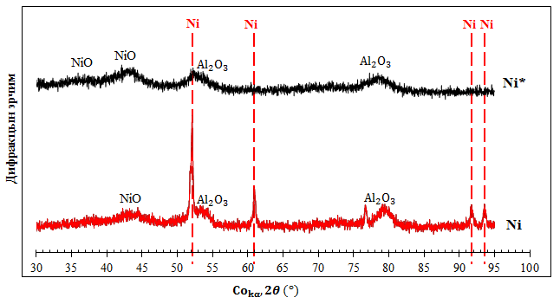
Зураг 7. Метанжуулах туршилтын дараах Ni* болон Ni катализаторуудын рентген дифракцын үр дүн
Метанжуулах туршилтын дараах хэрэглэсэн катализаторуудын рентген дифракцын үр дүнгээс харахад Ni* болон Ni катализаторуудад ангижирсан металл никелийн $2θ$ нь 52.10°, 62.29°, 91.94°-д илэрсэн байна. Харин Ni* катализаторт бүрэн ангижраагүй никелийн оксидын $2θ$ нь 37.34°, 43.45°-д илэрсэн. Зөөгч биет болох хөнгөнцагааны оксидын $2θ$ нь 54.15°, 80.07°-д илэрсэн байна. Мөн Ni* болон Ni катализаторуудад нүүрстөрөгчийн тортог илрээгүй байгаа нь катализаторуудыг илүү олон цагаар метанжуулах процесст хэрэглэх боломжтой болохыг харуулж байна.

ДҮГНЭЛТ
Метанжуулах процессын никель катализаторыг тунадасжуулах ба шигтгэх-тунадасжуулах аргаар гарган авч, тэдгээрийн бүтэц, найрлага болон гадаргуугийн шинж чанарыг тодорхойлон, катализаторын идэвхийг хөдөлгөөнгүй үет реакторт туршиж, CO хувирлын зэрэг, CH₄ сонгомол чанарыг харьцуулан судлав.
- Тунадасжуулах аргаар бэлтгэсэн Ni* катализатор нь гадаргуугийн талбай багатай, тархалт муутай, никелийн алюминат, натрийн карбонат зэрэг дагалдах нэгдэл үүсгэсэн байсан. Шигтгэх-тунадасжуулах аргаар бэлтгэсэн Ni катализатор нь гадаргуугийн талбай ихтэй, тархалт сайтай, ямар нэгэн дагалдах нэгдэл үүсгээгүй байсан.
- Метанжуулах процессод катализаторуудын идэвхийг туршихад тунадасжуулах аргаар бэлтгэсэн Ni* катализатор нь метан хийг 270°С-ээс үүсгэж эхлэсэн бөгөөд 350°С-т тогтмол 1 цаг туршилтыг явуулахад метан хийн сонгомол чанар 89.5%-д хүрсэн байна. Харин шигтгэх-тунадасжуулах аргаар бэлтгэсэн Ni катализаторыг туршихад метан хийг бага температураас 243°С-ээс эхлэн үүсгэж, 300°С хүрэхэд метан хийн сонгомол чанар 92.8%-д хүрсэн байсан. Үүнээс дүгнэж хэлэхэд шигтгэн-тунадасжуулах аргаар бэлтгэсэн катализатор нь урвалын хурд ихтэй, бага температурт идэвхи сайтай болох нь харагдсан.
Тиймээс метанжуулах процессын никель катализаторыг шигтгэн-тунадасжуулах аргаар бэлтгэх нь тохиромжтой болохыг тодорхойлов.

Талархал
Энэхүү судалгааны ажил нь МУИС-ийн Өндөр түвшний судалгаа, ИТДБ төсөл болон УУХҮЯ-ны захиалгат төслийн санхүүжилттэй хийгдсэн болно. Судлаачдын зүгээс төслийн санхүүжилтэнд талархснаа илэрхийлж байна.

АШИГЛАСАН МАТЕРИАЛ

- Guo C., Wu Y., Qin H., Zhang J. (2014) CO methanation over Zr$O_{2}$/${Al}_{2}O_{3}$ supported Ni catalysts: A comprehensive study, Fuel Processing Technology 124, 61-64.
- Huang Y., Wang J., Liu Z., Lin G., Zhang H. et al. (2013) Highly efﬁcient Ni-ZrO₂ catalyst doped with Yb₂O₃ for co-methanation of CO and CO₂, Applied Catalysis A: General 466, 300-306.
- Muhlen H.J., Sowa F. (1993) Comparison of the Gasification Behaviour of a West and East German Brown Coal. Fuel Processing Technology, 36, 185-191.
- Battulga B., Galindiv O., Byambajav E., (2018) Carbon monoxide methanation: Effect of catalyst preparation method (Нүүрстөрөгчийн ислийн метанжуулалт: катализаторын бэлтгэх аргын нөлөө), Journal of Mongolian Chemistry Association submitted.
- Ronsch S., Schneider J., Matthischke S., Schluter M. et al. (2016) Review on methanation – From fundamentals to current projects, Fuel 166, 276-296.
- Xiong J., Dong X., Song Y., Dong Y. et al. (2013) A high performance Ru-ZrO₂/carbon nano tubes Ni foam composite catalyst for selective CO methanation, Journal of Power Sources 242, 132-136.
- Yang X., Lu H., Gao G., Wang J., Han C. et al. (2014) Metal ( Fe, Co, Ce or La ) doped nickel catalyst supported on ZrO₂ modified mesoporous clays for CO and CO₂ methanation, Fuel 183, 335-344.
- Zhu H., Razzaq R., Jiang L., Li C. et al. (2012) Low-tempperature methanation of CO in coke oven gas using single nanosized Co₃O₄, Catalysis Communications 23, 43-47.
- Razzaq R., Zhu H., Jiang L., Li C., Zhang S. et al. (2013) Catalytic Methanation of CO and CO₂ in Coke Oven Gas over Ni−Co/ZrO₂−CeO₂, Industrial and Engineering Chemistry Research 52, 2247-2256.
- Ren J., Qin X., Yang J.Z., Guo H.L. et al. (2015) Methanation of carbon dioxide over Ni-M/ZrO₂ (M = Fe, Co, Cu) catalysts: Effect of addition of a second metal, Fuel Processing Technology 137, 204-211.
- Teoh W.Y., Doronkin D.E., Beh G.K., Dreyer J.A.H. et al. (2015) Methanation of carbon monoxide over promoted flame-synthesized cobalt clusters stabilized in zirconia matrix, Journal of Catalysis 326, 182-193.
- Dong Y., Xiong J., Dong X., Song Y. et al. (2013) A high performance Ru ZrO₂/carbon nanotubese Ni foam composite catalyst for selective CO methanation, Journal of Power Sources 242, 132-136.
- Song I.K., Hwang S., Lee J., Hong U.G., Jung J.C. et al. (2012) Hydrogenation of carbon monoxide to methane over mesoporous nickel-M-alumina (M = Fe, Ni, Co, Ce, and La) xerogel catalysts, Journal of Industrial and Engineering Chemistry 18, 243-248.
- Shen D., Cheng C., Xiao R., Wu C. et al. (2017) Methanation of syngas (H₂/CO) over the difference Ni-based catalysts, Fuel 189, 419-427.
- Cheng Y., Liu Z., Chu B., Zhai X., Jin Y. et al. (2012) Total methanation of syngas to synthetic natural gas ovr Ni catalyst in a micro-channel reactor, Fuel 95, 599-605.
- Schilidhauer T.J., Kopyscinski J., Biollaz S.M.A. (2010) Production of synthetic natural gas (SNG) from coal and dry biomass – A technology review from 1950 to 2009, Fuel 89, 1763-1783.
- Zhang J., Han Y., Bai Y., Zhang Q. et al. (2014) Low-temperature methanation of syngas in slurry phase over Zr-doped Ni/γ-Al₂O₃ catalysts prepared using different methods, Fuel 132, 211-218.
- Lu B., Kawamoto K. (2013) Preparation of the highly loaded and well-dispersed NiO/SBA-15 for methanation of producer gas, Fuel 103, 669-704.
- Cai M., Wen J., Chu W., Cheng X., Li Z. et al. (2011) Methanation of carbon dioxide on Ni/ZrO₂-${Al}_{2}O_{3}$catalysts: Effects of ZrO₂ promoter and preparation method of novel ZrO₂-${Al}_{2}O_{3}$carrier, Journal of natural gas chemistry 20, 318-324.
- Chamarthi K., Srikanth P., (2009) Effect of anion on the homogeneous precipitation of precursors and their thermal decomposition to zinc oxide, Journal of Alloys and Compounds 486, 677-684.

